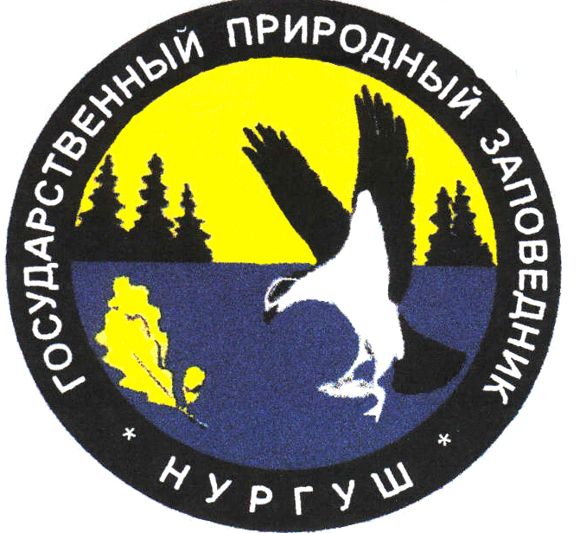 УТВЕРЖДАЮ
Директор ФГБУ «Государственный
заповедник «Нургуш»
____________________Е. М. Тарасова
«____» ______________ 2022 г.

ПОЛОЖЕНИЕ
КОНКУРСА
«ПОКОРМИТЕ ПТИЦ - 2022»
I. Общие положения
1. Настоящее положение определяет порядок организации и проведения в 2022 году фотоконкурса экокормушек.
2. Конкурс проводится в целях охраны и защиты зимующих птиц, повышения уровня знаний по биологии и экологии, развития творческой деятельности.
3.Основные задачи конкурса:
3.1. популяризация заповедной системы в целом и формирование устойчивого интереса общества к сохранению заповедных территорий;
3.2. расширение знаний о зимующих птицах, населяющих Кировскую область и территорию заповедника «Нургуш»;
3.3. воспитание любви к родной природе, навыков бережного и ответственного отношения к её обитателям;
3.4. повышение уровня экологической культуры населения;
3.5. развитие творческих способностей детей.
II. Организаторы конкурса
4. Федеральное государственное бюджетное учреждение «Государственный природный заповедник «Нургуш».
III. Участники конкурса
5. В конкурсе принимают участие представители всех возрастов как самостоятельно, так и через объединения, библиотеки, школы, детские сады и т.д. г. Кирова и Кировской области.
6. Конкурс проводится в трёх возрастных группах:
- Дети дошкольного возраста с родителями (руководителями);
- Дети школьного возраста с родителями (руководителями);
- Взрослые.
Возрастные категории по усмотрению жюри могут быть изменены, в зависимости от количества поступивших работ.
IV. Организационный комитет конкурса
7. Подготовку и проведение конкурса осуществляет организационный комитет (далее именуемый – оргкомитет), утверждаемый организатором конкурса.
8. Оргкомитет осуществляет следующие функции:
8.1. обеспечивает подготовку заданий для участников конкурса;
8.2. регистрирует участников конкурса, осуществляет сбор конкурсных материалов;
8.3. формирует состав жюри конкурса;
8.4. обеспечивает награждение победителей конкурса.
V. Порядок проведения конкурса
9. Конкурс проводится в одной номинации – «ЭКОкормушка».
По решению членов жюри могут быть присвоены специальные призы за самый интересный вид кормушки.
VI. Требования к конкурсным работам
10. Работа должна представлять собой фотографию с изображением экологичной кормушки для птиц, изготовленной в любой технике. Главное требование к работе: кормушка должна состоять только из натуральных и экологичных материалов (древесина, бумага, овощи, фрукты, крупы), без использования любых искусственных компонентов.
11. Работы принимаются в виде фотографий. Обязательное условие – одна из фотографий экокормушки должна быть сделана в тот момент, когда на ней кормятся птицы. Каждый участник может представить на конкурс не более трёх работ. Групповые работы к участию в конкурсе не принимаются.
12. Фотография должна сопровождаться этикеткой размера 7х4 см, которая прикладывается к заявке и помещается в конверт. На этикетке указывается Ф.И.О. автора (-ов), возраст, организация (детский сад, школа, библиотека и т.д.), населенный пункт.
Пример этикетки:
Иванов Иван, 8 л.
с папой Сергеем Сергеевичем
МКОУ СОШ № Х г. Кирова
Если фотография будет представлена на конкурс в электронном виде, то в названии файла указывается «Фамилия Имя, возраст, учреждение», в данном случае этикетка не обязательна.
13. Конкурсные работы не рецензируются и не возвращаются. Организаторы конкурса оставляют за собой право некоммерческого использования работ в целях экологического просвещения населения.
14. Работы на конкурс принимаются только при заполненной заявке. (Приложение 1). От одного учреждения оформляется одна общая заявка. Оценка конкурсных работ проводится анонимно. Каждому участнику необходимо заполнить согласие на обработку персональных данных (Приложение 2), оригинал необходимо отправить или принести месте с конкурсной работой.
VII. Жюри конкурса
15. Жюри конкурса формируется из числа специалистов природоохранных организаций, учреждений культуры, общеобразовательных и высших учебных заведений.
16. Жюри оценивает работы в каждой возрастной группе, определяет победителей, принимает решение о награждении участников конкурса, оформляет протокол.
VIII. Порядок приёма работ
17. Фотографии кормушек принимаются до 16 час. 00 мин. 14 ноября 2022 г. на электронную почту nurgush_ep@mail.ru и по адресу: 610002 г. Киров, ул. Ленина, 129а, корпус 2, ФГБУ «Государственный заповедник «Нургуш». Можно направлять фотографии обычным письмом по почте.
18. Все участники получат электронные свидетельства участника конкурса «Покормите птиц - 2022».
19. По итогам конкурса жюри определяет победителей и призёров.
Подведение итогов осуществляется до 21 ноября 2022 г. Результаты будут опубликованы на сайте заповедника «Нургуш» http://nurgush.org 24 ноября 2022 г., а также на страничке в социальной сети https://vk.com/public_nurgush.
Победители и призёры награждаются грамотами, призами, сувенирами. Основанием для награждения победителей конкурса служит решение жюри, оформленное в виде протокола. Благодарственные письма получают руководители (родители) победителей и призёров конкурса.
Получить грамоты и призы можно после 24 ноября 2022 г. по адресу: г. Киров, ул. Ленина, 129а, отдел экологического просвещения ФГБУ «Государственный заповедник «Нургуш».
Всем участникам конкурса до 30 ноября 2022 г. будут высланы ЭЛЕКТРОННЫЕ СВИДЕТЕЛЬСТВА участников.
20. Оргкомитет конкурса оставляет за собой право отклонить от участия в конкурсе работы, не соответствующие указанным требованиям.
Контакты: 8(8332) 67-93-18 – отдел экологического просвещения,
E-mail: nurgush-ep@mail.ru,
ВКонтакте: https://vk.com/public_nurgush.
Приложение 1
ЗАЯВКА
на участие в конкурсе
«ПОКОРМИТЕ ПТИЦ - 2022»

НОМИНАЦИЯ | «ЭКОкормушка»
НАИМЕНОВАНИЕ УЧРЕЖДЕНИЯ / ЛИЧНОЕ УЧАСТИЕ

РУКОВОДИТЕЛЬ 1

Ф.И.О. участника(-ов), возраст

РУКОВОДИТЕЛЬ 2

Ф.И.О. участника(-ов), возраст

ПОЧТОВЫЙ АДРЕС

КОНТАКТНЫЙ НОМЕР ТЕЛЕФОНА (указать чей)

E-mail для отправки сертификатов участника

Приложение 2
Согласие родителя/законного представителя
на обработку персональных данных, фото, видеосъёмку
и использования продуктов интеллектуальной деятельности несовершеннолетних детей
Я, __________________________________________________________________________________________
(фамилия, имя, отчество, адрес, статус законного представителя несовершеннолетнего)
далее – (Законный представитель) даю своё согласие Федеральному государственному бюджетному учреждению «Государственный природный заповедник «Нургуш» (далее – Оператор) на обработку своих персональных данных и персональных данных несовершеннолетнего ребенка, законным представителем которого я являюсь (далее – Несовершеннолетний), на фото и видеосъёмку Несовершеннолетнего, и использование продуктов интеллектуальной деятельности Несовершеннолетнего для экологического просвещения населения в некоммерческих целях:
_____________________________________________________________________________________________
_____________________________________________________________________________________________
_____________________________________________________________________________________________
(фамилия, имя, отчество, адрес Несовершеннолетнего, свидетельство о рождении или паспорт: серия, номер, кем и когда выдан)
на следующих условиях.
1. Законный представитель даёт согласие на обработку, как с использованием средств автоматизации, так и без использования таких средств своих персональных данных и персональных данных Несовершеннолетнего, то есть совершение, в том числе, следующих действий: сбор, запись, систематизацию, накопление, хранение, уточнение (обновление, изменение), извлечение, использование, обезличивание, блокирование, удаление, уничтожение.
2. Перечень персональных данных Законного представителя, передаваемых Оператору на обработку: Фамилия, Имя, Отчество; номер телефона, адрес; адрес электронной почты;
3. Перечень персональных данных Несовершеннолетнего, передаваемых Оператору на обработку: Фамилия, Имя, Отчество; возраст; номер телефона; адрес; адрес электронной почты; представляемое учреждение, фамилия, имя отчество руководителя.
4. Согласие даётся с целью осуществления уставной деятельности Оператора.
5. Законный представитель даёт согласие на передачу персональных данных Несовершеннолетнего и продуктов интеллектуальной деятельности Несовершеннолетнего третьим лицам и получение персональных данных Несовершеннолетнего от третьих лиц в целях осуществления уставной деятельности Оператора.
6. В целях информационного обеспечения деятельности Оператора Законный представитель согласен на включение в общедоступные источники персональных данных следующих персональных данных Несовершеннолетнего:
N п/п | Персональные данные родителя (законного представителя) | Согласие
 |  | ДА | НЕТ
1. | Фамилия, Имя, Отчество
2. | фотография и/или видеозапись родителя, позволяющие идентифицировать человека
N п/п | Персональные данные Несовершеннолетнего | ДА | НЕТ
1. | Фамилия, Имя, Отчество
2. | возраст
3. | образовательная организация, где обучается Несовершеннолетний
4. | фотография и/или видеозапись Несовершеннолетнего, позволяющие идентифицировать человека
7. Законный представитель даёт своё согласие на фото и видеосъёмку Несовершеннолетнего, продуктов его интеллектуальной деятельности, а также использование фото и видеоматериалов Законного представителя, Несовершеннолетнего и продуктов его интеллектуальной деятельности в целях:
- размещения на сайте Оператора;
- размещения на стендах Оператора;
- размещения в буклетах, журналах, информационных листках и иной печатной продукции, в рекламных роликах Оператора, распространяемых для всеобщего сведения по телевидению (в том числе путём ретрансляции), любыми способами (в эфир через спутник, по кабелю, проводу, оптическому волокну или посредством аналогичных средств), а также с использованием информационно-телекоммуникационной сети «Интернет» целиком либо отдельными фрагментами звукового и визуального ряда рекламного видеоролика.
Законный представитель информирован, что Оператор гарантирует обработку фото и видеоматериалов в соответствии с интересами Оператора и с действующим законодательством Российской Федерации.
8. Персональные данные подлежат хранению в течение сроков, установленных законодательством РФ.
9. Законный представитель может отозвать настоящее согласие путём направления письменного заявления Оператору. В этом случае Оператор прекращает обработку персональных данных, фото и видеоматериалов, а персональные данные и фото и видеоматериалы подлежат уничтожению, если отсутствуют иные правовые основания для обработки, установленные законодательством РФ.
10. Законный представитель подтверждает, что давая согласие, действует по собственной воле и в интересах Несовершеннолетнего.
«_____»________________ 2022г.
______________________ /______________________________________
^{(подпись)} | ^{(инициалы, фамилия)}

